# 第一章

## 1.1什么是面向过程的程序设计的特点?

**采用自顶向下的功能分解方法,即一个要解决的问题被划分成成若干个子问题.直至子问题足够简单,可以在相应的子问题中解决.而程序结构也按照功能划分为若干个模块,每个模块用以过程或函数实现.**

## 1.2什么是面向对象的程序设计特点?

**程序模块间关系简单,程序的独立性高,数据安全;显著特性有:封装性,抽象性,继承性,多态性,使软件具有可重用性,开发和维护成本低.**

## 1.3什么是类和对象?

**类:对于相同类型的对象进行分类,得出具有相同的特性而形成类;  
对象:将数据与对数据的操作行为放在一起,作为一个不可分割,相互依存的整体;**

## 1.4什么叫引用变量?

**具有类类型的变量叫引用变量;**

## 1.5什么叫OOP的封装性,继承性,抽象性,多态性?

**封装:就是把对象的属性与操作结合为一个独立的整体,并尽可能的隐藏内部实现细节  
继承性:可以在已有类的基础上派生出新的类,新的来可以吸收已有类的属性与行为,并扩展新能力  
抽象性:类是对于相同类型的对象进行分类抽象,得出具有相同的特性而形成类 多态性:超类中定义的属性与行为,被子类继承后,可以具有不同的数据类型或表现出不同的行为**

# 第二章

## 2.1什么是Java语言的基本特点?

面向对象,平台无关性,可靠性,安全性,多线程,分布式

## 2.2什么是Java程序的基本类型,各有何特点?

应用小程序,应用程序,servlet,bean

## 2.3执行如下代码会打印什么?

System.out.print("*/n**\n***\n***/n****");

*/n**  
***  
***/n****

class Test3{

public static void main(String[] args)

{

System.out.print("*/n**\n***\n***/n****");

}

}

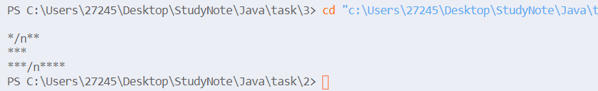

## 2.4执行如下代码会打印什么?请编制一个完整程序验证其结果;

int a,b;a=20;b=10;

System.out.printf("a=%d,b=%d",a,b);

System.out.println("*\n***");

System.out.printf("%s%s","string1","string2");

a=20,b=10*  
***  
string1string2

class Test4{

public static void main(String[] args)

{

int a,b;a=20;b=10;

System.out.printf("a=%d,b=%d",a,b);

System.out.println("*\n***");

System.out.printf("%s%s","string1","string2");

}

}

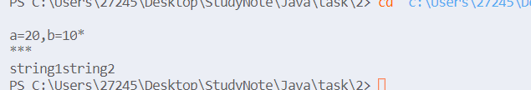

## 2.5编写一个程序,输入用户的姓名和性别,输出姓名和性别,并且在他们之间加一个空格.

import java.util.Scanner;

class Test5{

public static void main(String[] args)

{

String s1,s2;

Scanner input=new Scanner(System.in);

s1=input.next();

s2=input.next();

System.out.println(s1+" "+s2);

}

}

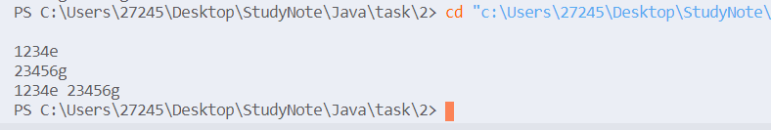

## 2.6编写一个程序,要求输入俩个整数,并显示这俩个数的和,差;

import java.util.Scanner;

class Test6{

public static void main(String[] args){

Scanner input=new Scanner(System.in);

int a,b;

a=input.nextInt();

b=input.nextInt();

System.out.println("a+b="+(a+b)+" a-b="+(a-b));

}

}

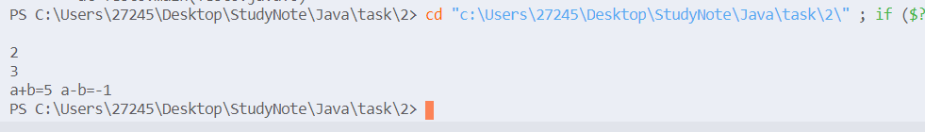

## 2.7编写一个applet,要求画一个矩形,并在矩形的上方显示"这是一个矩形"的字符;

**import** java.awt.*;

**import** javax.swing.*;

**public** **class** **DrawRectangle** **extends** **JApplet**{

**public** void **paint**(Graphics g)

    {

        super**.paint**(g);

        g**.drawRect**(40,40,100,100);

        g**.drawString**("这是一个矩形",45,20);

    }

}

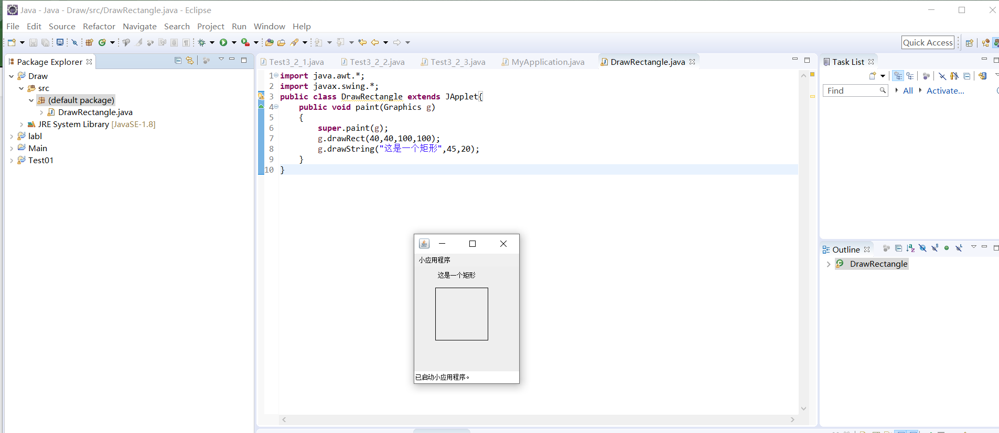

# 第三章

## 题目截图

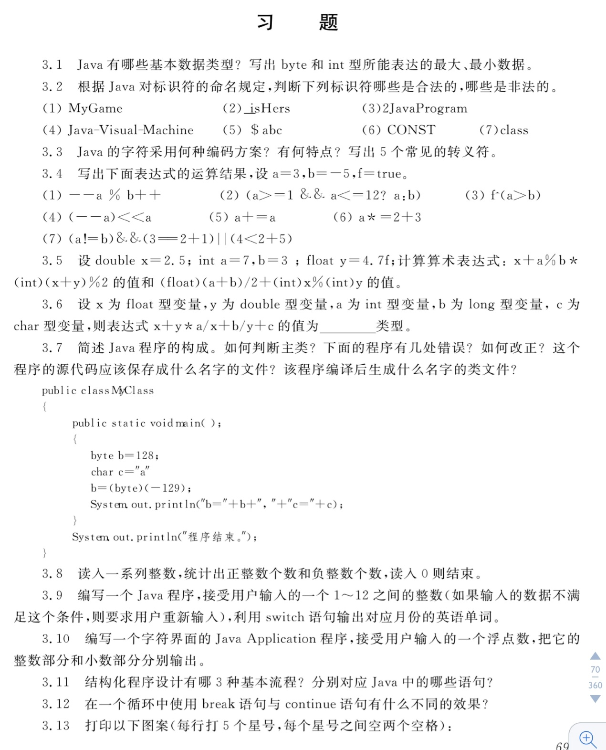

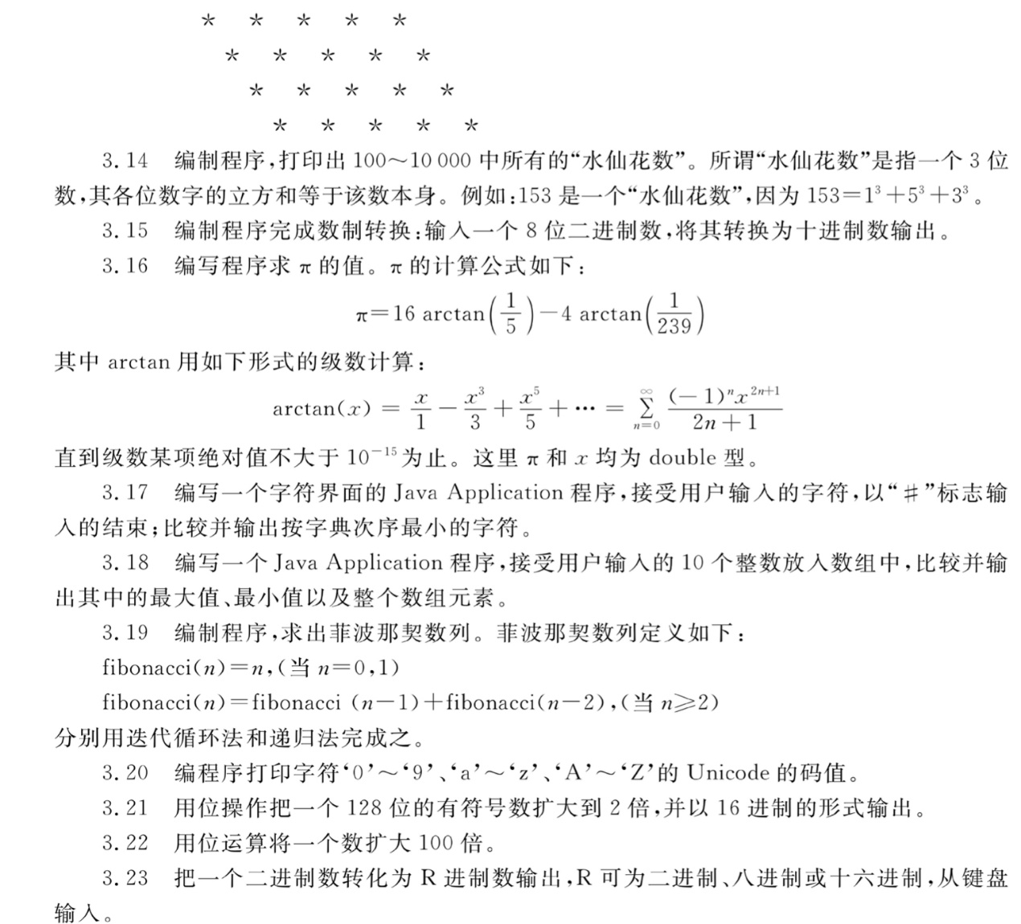

## 解答

### 3.1

**boolean  
int[2^31-1,-2^31]  
long  
float  
char  
double  
short  
byte[127,-128]**

### 3.2

**合法**:(1)(2)(6) **非法**:(3)(4)(5)

### 3.3

Unicode编码;每个Unicode码占用16bit;  
**'\n'  
'\t'  
'\" '  
'\''  
'\\'**

### 3.4

--a%b++=2 (a>=1&&a<=12?a:b)=2 f^(a>b)=false (--a)<<a=2 (a+=a),a=1 a*=2+3,a=3 (a!=b)&&(3==2+1)||(4<2+5)=true

class Test4{

public static void main(String[] args){

int a=3,b=-5;

boolean f=true;

System.out.println("--a%b++="+(--a%b++));

System.out.println("(a>=1&&a<=12?a:b)="+(a>=1&&a<=12?a:b));

System.out.println("f^(a>b)="+(f^(a>b)));

System.out.println("(--a)<<a="+((--a)<<a));

System.out.println("(a+=a),a="+a);

a=3;

System.out.println("a*=2+3,a="+a);

a=3;

System.out.println("(a!=b)&&(3==2+1)||(4<2+5)="+((a!=b)&&(3==2+1)||(4<2+5)));

}

}

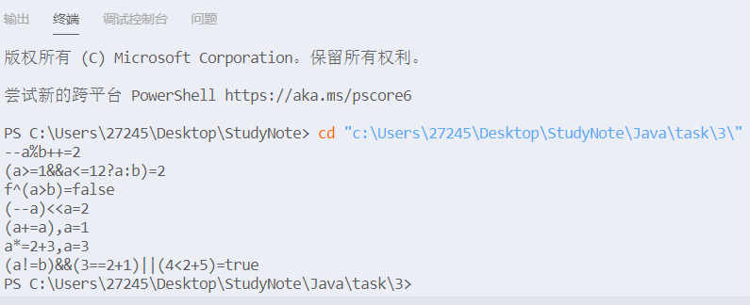

### 3.5

x+a%b*(int)(x+y)%2=3.5 (float)(a+b)/2+(int)x%(int)y=7.0

class Test5{

public static void main(String[] args){

double x=2.5;

int a=7,b=3;

float y=4.7f;

System.out.println("x+a%b*(int)(x+y)%2="+(x+a%b*(int)(x+y)%2));

System.out.println("(float)(a+b)/2+(int)x%(int)y="+((float)(a+b)/2+(int)x%(int)y));

}

}



### 3.6

double类型

### 3.7

class MyClass{

public static void main(String[] args)

{

int b=128;

char c='a';

b=(int)(-129);

System.out.println("b="+b+","+"c="+c);

System.out.println("程序结束");

}

}



主类具有main方法; 有五处错误;改正如上; MyClass.java; MyClass.class;

### 3.8

import java.util.Scanner;

class Test8{

public static void main(String[] args)

{

Scanner input = new Scanner(System.in);

int x,sum1=0,sum2=0;

x=input.nextInt();

while(x!=0)

{

if(x>0)

sum1++;

else sum2++;

x=input.nextInt();

}

System.out.println("sum1="+sum1+" sum2="+sum2);

}

}

1 -1 2 -3 5 0  
sum1=3 sum2=2

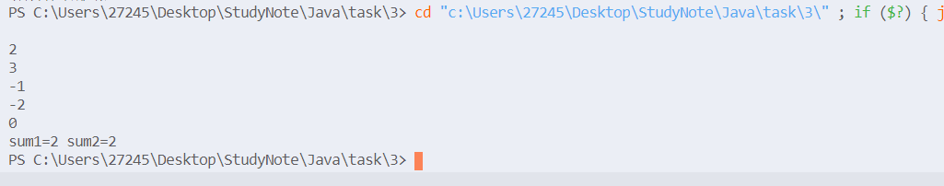

### 3.9

13 Error! 12 December

import java.util.Scanner;

class Test9{

public static void main(String[] args)

{

int x;

Scanner input=new Scanner(System.in);

x=input.nextInt();

while(x<=0||x>12)

{

System.out.println("Error!");

x=input.nextInt();

}

switch(x)

{

case 1:{

System.out.println("January");

break;

}

case 2:{

System.out.println("February");

break;

}

case 3:{

System.out.println("March");

break;

}

case 4:{

System.out.println("April");

break;

}

case 5:{

System.out.println("May");

break;

}

case 6:{

System.out.println("June");

break;

}

case 7:{

System.out.println("July");

break;

}

case 8:{

System.out.println("August");

break;

}

case 9:{

System.out.println("September");

break;

}

case 10:{

System.out.println("October");

break;

}

case 11:{

System.out.println("November");

break;

}

case 12:{

System.out.println("December");

break;

}

default:

break;

}

}

}

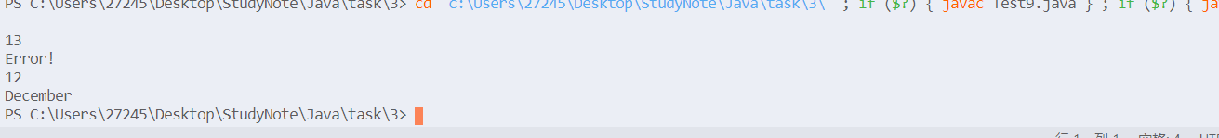

### 3.10

**import** java.text.DecimalFormat;

**import** javax.swing.JOptionPane;

**public** **class** Test10 {

**public** **static** **void** main(String[] args) {

String number;

**double** number1=0;

number=JOptionPane.*showInputDialog*(" 输入第一个浮点数");

number1=Double.*parseDouble*(number);

**int** int1=(**int**)(number1);

**double** double1=number1-int1;

JOptionPane.*showMessageDialog*(**null**, "整数部分是:"+int1+"\n小数部分是:"+double1,"结果",JOptionPane.***PLAIN_MESSAGE***);

System.*exit*(0);

}

}

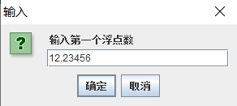

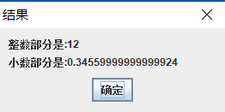

### 3.11

顺序结构:声明语句,赋值语句,方法调用语句;  
选择结构:if语句,switch语句;  
循环结构:while语句,do-while语句,for语句;

### 3.12

break:直接从该循环中跳出; continue:跳过本次循环,判断是否进入下次循环;

### 3.13

class Test13{

public static void main(String[] args){

for(int i=0;i<4;i++)

{

for(int j=0;j<i;j++)

System.out.print(" ");

System.out.println("* * * * *");

}

}

}

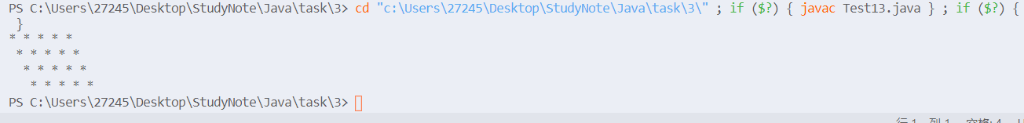

### 3.14

153 370 371 407

class Test14{

public static void main(String[] args)

{

int a,b,c;

for(int i=100;i<1000;i++)

{

a=i/100;

b=(i/10)%10;

c=i%10;

if(a*a*a+b*b*b+c*c*c==i)

System.out.println(i);

}

}

}

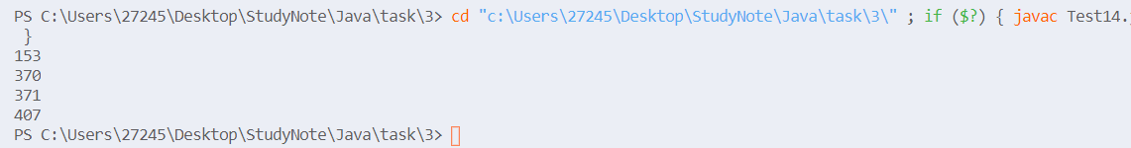

### 3.15

import java.util.Scanner;

class Test15{

public static void main(String[] args)

{

Scanner input=new Scanner(System.in);

String s=input.next();

int x=128,sum=0;

for(int i=0;i<8;i++)

{

sum+=(s.charAt(i)-'0')*x;

x/=2;

}

System.out.println("sum="+sum);

}

}

11111111

sum=255

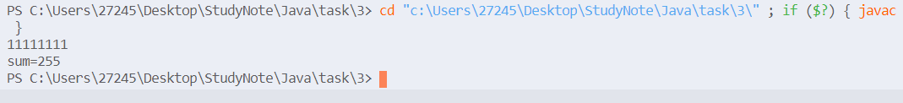

### 3.16

class Test16{

public static void main(String[] args){

double a=16*arctan(1/5.0),b=4*arctan(1/239.0);

System.out.println("pi="+(a-b));

}

static double arctan(double x)

{

double sum=0;

double v=x;

int t=1;

double s=t*v/1;

for(int i=1;Math.abs(s)>1e-15;i++)

{

sum+=s;

v*=x*x;

t*=-1;

s=(t*v)/(2*i+1);

}

return sum;

}

}

pi=3.1415926535897922



### 3.17

**import** java.util.Scanner;

**class** **Test17**{

**public** **static** void **main**(String[] args)

    {

        Scanner input=**new** **Scanner**(System**.**in);

        String s;

        int i=0;

        char t,c;

        s=input**.next**();

        t=s**.charAt**(0);

        c=s**.charAt**(i++);

**while**(c**!=**'#')

        {

**if**(c**>=**'a'**&&**c**<=**'z')

            c+='A'-'a';

**if**(c**<**t)

            t=c;

            c=s**.charAt**(i++);

        }

        System**.**out**.println**(t);

    }

}

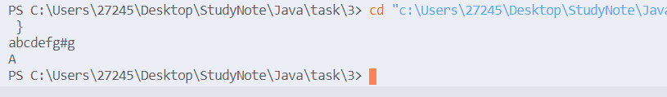

### 3.19

import java.util.Scanner;

class Test19{

public static void main(String[] args)

{

Scanner input=new Scanner(System.in);

int n;

n=input.nextInt();

int f[]=new int[n+2];

f[0]=1;

f[1]=1;

for(int i=2;i<=n;i++)

f[i]=f[i-1]+f[i-2];

System.out.println("fibonacci("+n+")="+f[n]);

}

}

5 fibonacci(5)=8

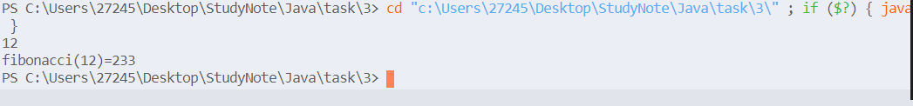

import java.util.Scanner;

class Test19_1{

public static void main(String[] args)

{

Scanner input=new Scanner(System.in);

int n;

n=input.nextInt();

System.out.println("fibonacci("+n+")="+f(n));

}

static int f(int n)

{

if(n==0||n==1)

return 1;

else {

return f(n-1)+f(n-2);

}

}

}

4 fibonacci(4)=5 6 fibonacci(6)=13



### 3.20

class Test20{

public static void main(String[] args)

{

for(char c='0';c<='9';c++)

System.out.print((int)c+" ");

System.out.println();

for(char c='a';c<='z';c++)

System.out.print((int)c+" ");

System.out.println();

for(char c='A';c<='Z';c++)

System.out.print((int)c+" ");

System.out.println();

}

}

48 49 50 51 52 53 54 55 56 57 97 98 99 100 101 102 103 104 105 106 107 108 109 110 111 112 113 114 115 116 117 118 119 120 121 122 65 66 67 68 69 70 71 72 73 74 75 76 77 78 79 80 81 82 83 84 85 86 87 88 89 90

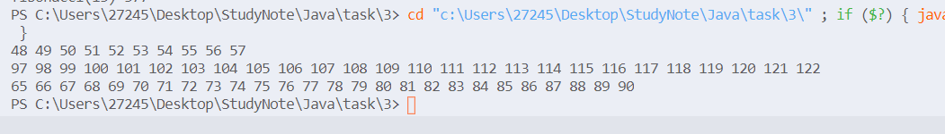

### 3.21

public class Test21{

public static void main(String[] args)

{

long a,b,s;

a=1;

b=-1;

System.out.printf("128位的原数: %016x%016x\n",a,b);

s=(b>>>63)&1;

a=(a<<1)+b;

b=b<<1;

System.out.prinf("扩大2倍后的结果:%016x%016x",a,b);

}

}

### 3.22

**import** javax.swing.JOptionPane;

**public** **class** Tested2 {

**public** **static** **void** main(String[] args){

String input =JOptionPane.*showInputDialog*(**null**,"Enter an input:","Mutiply 100",JOptionPane.***QUESTION_MESSAGE***);

**int** a=Integer.*parseInt*(input),b;

b=(a<<5)+(a<<6)+(a<<2);

JOptionPane.*showMessageDialog*(**null**, a+"*100="+b);

}

}

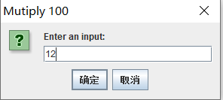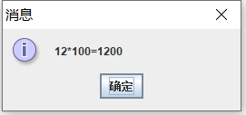

### 3.23

**import** javax.swing.JOptionPane;

**public** **class** Test23 {

**public** **static** **void** main(String[] args){

**int** R,number=0;

String s=JOptionPane.*showInputDialog*(**null**,"Enter an input","please enter a binary number",javax.swing.JOptionPane.***QUESTION_MESSAGE***);

R=Integer.*valueOf*(JOptionPane.*showInputDialog*(**null**,"Enter an input","转换成的目标进制数",JOptionPane.***QUESTION_MESSAGE***));

**int** len=s.trim().length();

**for**(**int** i=0;i<len;i++)

{

number =number*2+(s.charAt(i)-'0');

}

JOptionPane.*showConfirmDialog*(**null**, "二进制数:"+s+"\n对应"+R+"进制数:"+*convert*(number,R),"结果",JOptionPane.***PLAIN_MESSAGE***);

}

**public** **static** String convert(**int** number,**int** R)

{

String s="";

**int** c;

**char** s1[]={'0','1','2','3','4','5','6','7','8','9','A','B','C','D','E','F','G','H','I','J','K','L','M','N'};

**while**(number>0)

{

s=s1[number%R]+s;

number=number/R;

}

**return** s;

}

}

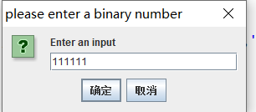

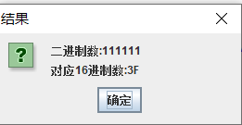

## 附加题

### 一、输入正整数n、实数x，求S。

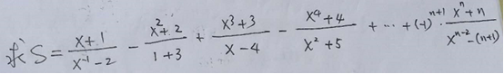

**package** Test3_2;

**import** java.util.Scanner;

**public** **class** Test3_2_1{

**public** **static** **void** main(String[] args){

**int** n;

**double** x,s=0,t1,t2;

**int** p=1;

Scanner input = **new** Scanner(System.***in***);

n=input.nextInt();

x=input.nextDouble();

t1=1;

t2=1/x/x;

**for**(**int** i=1;i<=n;i++)

{

t1*=x;

t2*=x;

s+=(t1+i)/(t2-(i+1)*p)*p;

p*=(-1);

}

System.***out***.println(s);

}

}

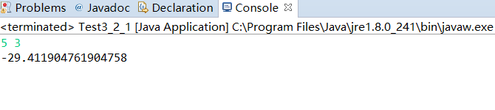

### 二、输入正整数N，显示出下列形状的杨辉三角形。(N<=20,注：一定要是下列形状)

**1**

**1 1**

**1 2 1**

**1 3 3 1**

**1 4 6 4 1**

**1 5 10 10 5 1**

**......**

**1 ...... 1**

**package** Test3_2;

**import** java.util.Scanner;

**public** **class** Test3_2_2 {

**public** **static** **void** main(String[] args){

**int** N;

Scanner input=**new** Scanner(System.***in***);

N=input.nextInt();

**int** s[][]=**new** **int**[N+5][N+5];

System.***out***.println(1);

s[1][1]=1;

s[2][1]=1;

s[2][2]=1;

System.***out***.println(1+" "+1);

**for**(**int** i=3;i<=N;i++)

{

s[i][1]=1;

System.***out***.print(1+" ");

**for**(**int** j=2;j<=i-1;j++)

{

s[i][j]=s[i-1][j-1]+s[i-1][j];

System.***out***.print(s[i][j]+" ");

}

s[i][i]=1;

System.***out***.println(1+" ");

}

}

}

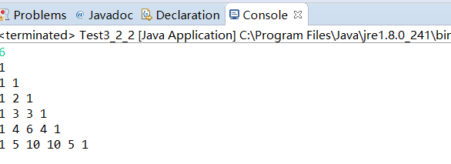

### 三、将3.8题改为：输入一系列整数，统计出其中（1）正整数、负整数的个数；（2）正整数的最大值、最小值；（3）负整数的最大值、最小值；（4）所有数的均方差S,S=(Xi-△x)2,其中△x为平均数，Xi为第i个整数；（5）如输入的是0，则停止输入，然后显示出上述求解的结果。

**package** Test3_2;

**import** java.util.Scanner;

**class** Test3_2_3{

**public** **static** **void** main(String[] args)

{

Scanner input = **new** Scanner(System.***in***);

**int** x,sum1=0,sum2=0;

**int** sum[]=**new** **int**[10000];

**int** i=0,t=0;

**int** max1=0,max2=0,min1=0,min2=0;

x=input.nextInt();

**while**(x!=0)

{

**if**(x>0)

{

sum[i++]=x;

sum1++;

t+=x;

**if**(sum1==1)

{

max1=x;

min1=x;

}

**else**{

**if**(max1<x)max1=x;

**if**(min1>x)min1=x;

}

}

**else**{

sum2++;

sum[i++]=x;

t+=x;

**if**(sum2==1)

{

max2=x;

min2=x;

}

**else**{

**if**(max2<x)max2=x;

**if**(min2>x)min2=x;

}

}

x=input.nextInt();

}

**double** f=0;

**for**(i-=1;i>=0;i--)

{

f+=(sum[i]-t/(sum1+sum2))*(sum[i]-t/(sum1+sum2));

}

System.***out***.println("sum1="+sum1+" sum2="+sum2);

System.***out***.println("max1="+max1+"max2="+max2+"min1="+min1+"min2="+min2);

System.***out***.println("平方差="+f);

}

}

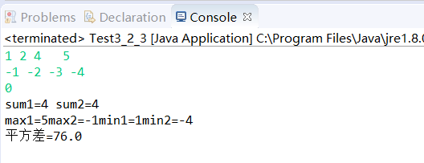

### 四、将3.13题改为：显示出下列图案

**AB**

**ABCD**

**ABCDEF**

**ABCDEFGH**

**654321**

**4321**

**21**

**package** Test3_2;

**public** **class** Test3_2_4 {

**public** **static** **void** main(String[] args)

{

System.***out***.printf(" AB\n ABCD\n ABCDEF\n ABCDEFGH\n 654321\n 4321\n 21");

}

}

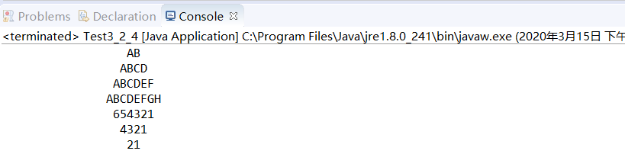

### 五、请写出完成下面功能的程序。假定某班有10个学生，本学期上了3门课，请依次输入 姓名、第1门课成绩、第2门课成绩、第3门课成绩。 即首先输入第一个同学的姓名、第1门课成绩、第2门课成绩、第3门课成绩； 再输入第二个同学的姓名、第1门课成绩、第2门课成绩、第3门课成绩； 再输入第三个同学的姓名、第1门课成绩、第2门课成绩、第3门课成绩；......， 直至输入第10个同学的姓名、第1门课成绩、第2门课成绩、第3门课成绩。 然后求出每个同学的3门课的总分，再按总分对数组排序，最后按总分由高到低的顺序输出排序后的信息：    名次   姓名  第一门   第二门    第三门    总分

**package** Test3_2;

**import** java.util.Scanner;

**public** **class** Test3_2_5 {

**public** **static** **void** main(String[] args)

{

Student p[]=**new** Student[10];

Scanner input=**new** Scanner(System.***in***);

**for**(**int** i=0;i<10;i++){

String name=input.next();

**double** a=input.nextDouble();

**double** b=input.nextDouble();

**double** c=input.nextDouble();

p[i]=**new** Student(name,a,b,c);

p[i].sum();

}

java.util.Arrays.*sort*(p);

**for**(Student a:p){

System.***out***.print(a);

}

}

}

**class** Student{

String name;

**double** a,b,c;

**double** total;

**public** Student(String name,**double** a,**double** b,**double** c)

{

**this**.name=name;

**this**.a=a;

**this**.b=b;

**this**.c=c;

}

**public** **void** sum()

{

**this**.total=**this**.a+**this**.b+**this**.c;

}

**public** **int** compareTo(Student o){

**if**(**this**.total>o.total)

**return** -1;

**else** **return** 1;

}

}

# 实验

## 实验一

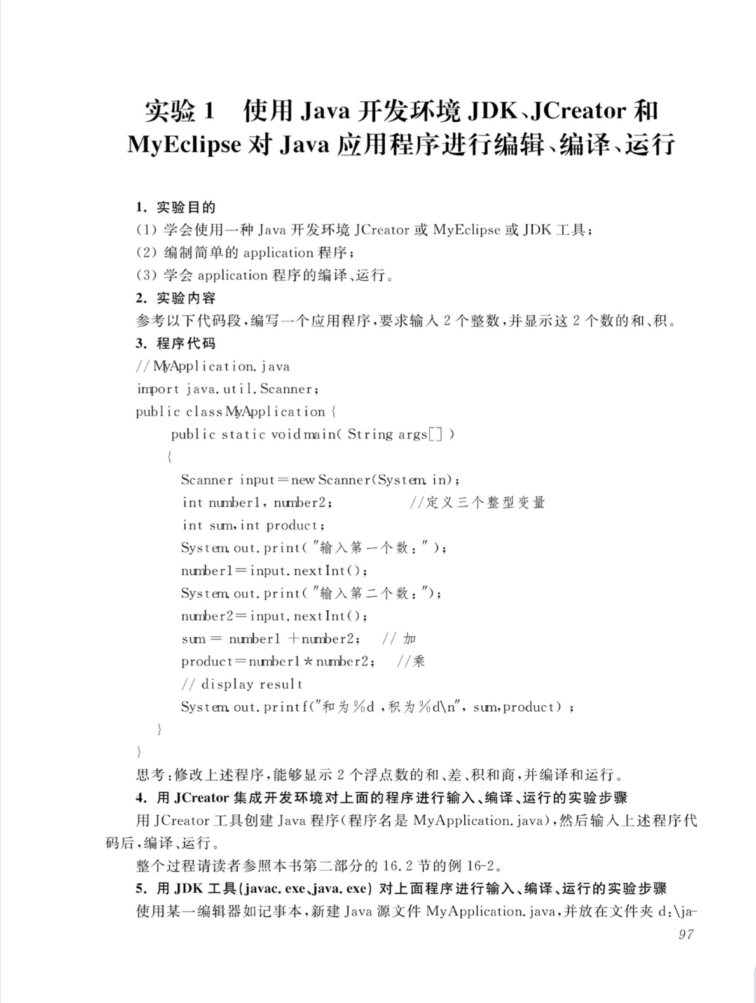

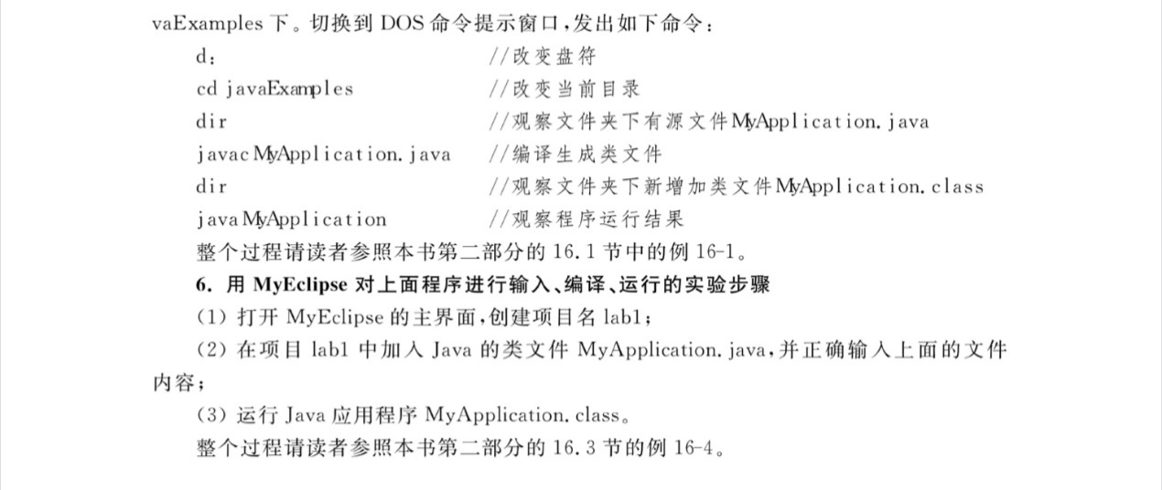可执行代码

**package** labl;

**import** java.util.Scanner;

**public** **class** MyApplication{

**public** **static** **void** main(String[] args)

{

Scanner input=**new** Scanner(System.***in***);

**double** number1,number2;

**double** sum=0;

**double** product=0;

System.***out***.print("输入第一个数:");

number1=input.nextDouble();

System.***out***.print("输入第二个数:");

number2=input.nextDouble();

sum=number1+number2;

product+=number1*number2;

System.***out***.printf("和为%f,积为%f的\n",sum,product);

System.***out***.printf("差为%f,商为%f的\n",number1-number2,number1/number2);

}

}

### Eclipse上运行:

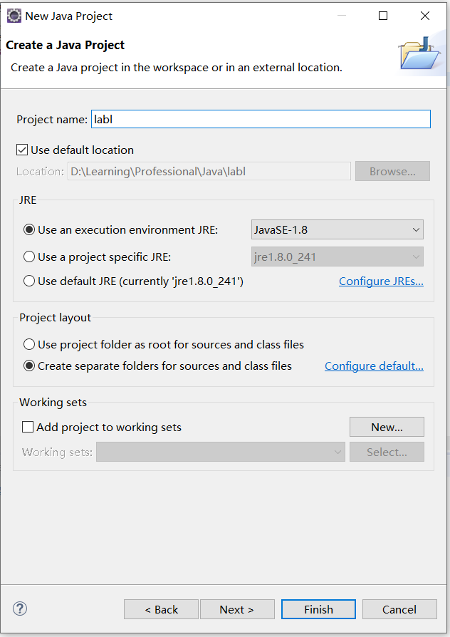

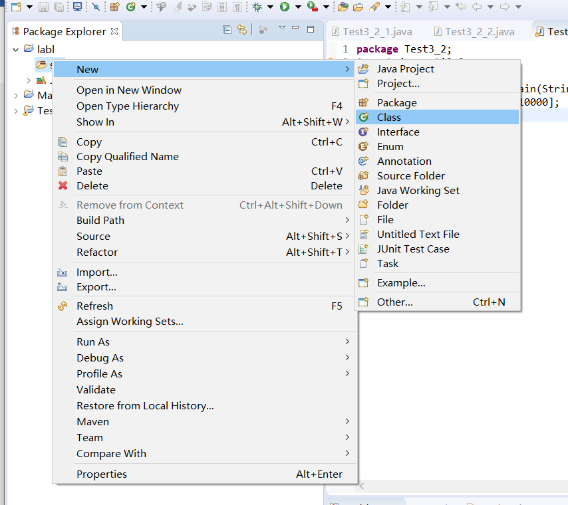

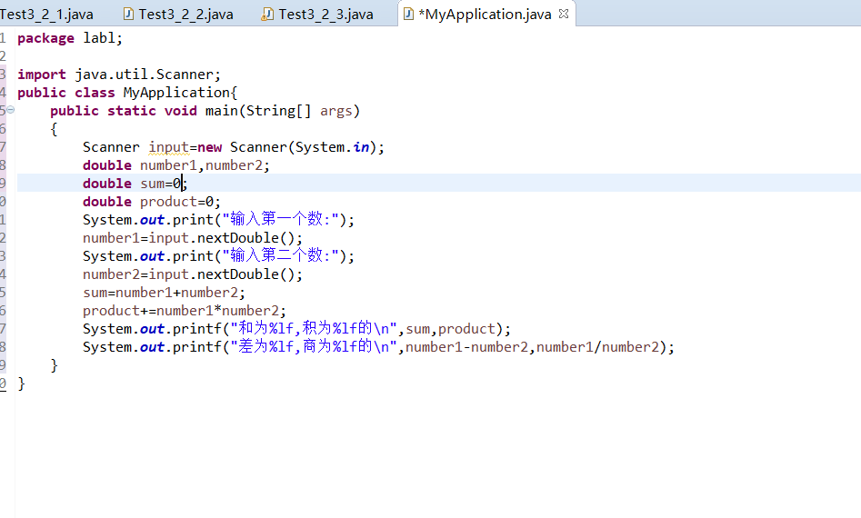

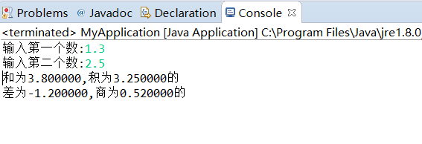

### CMD上运行:

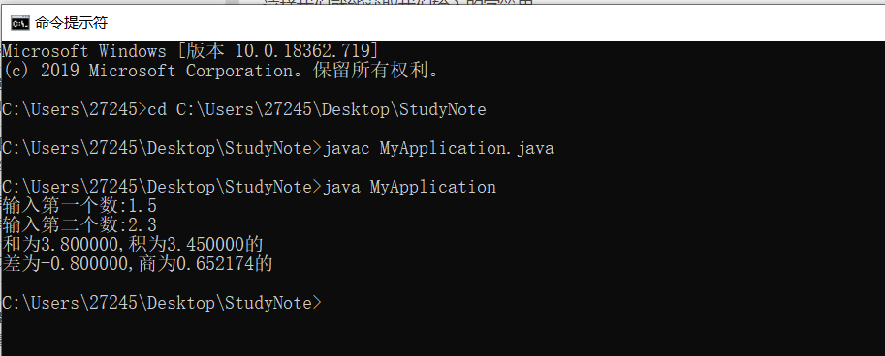

## 实验二

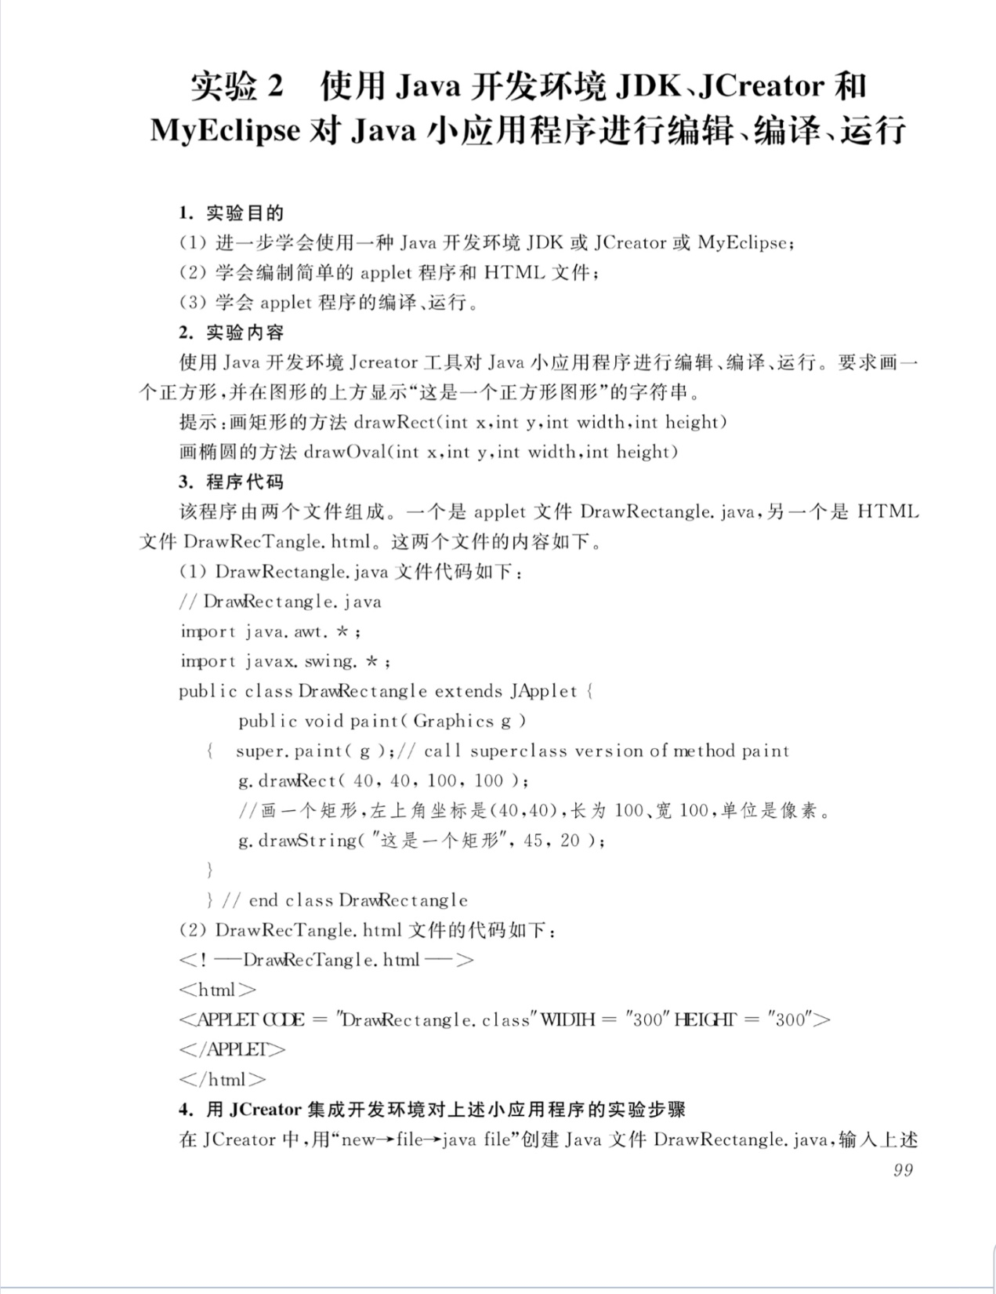

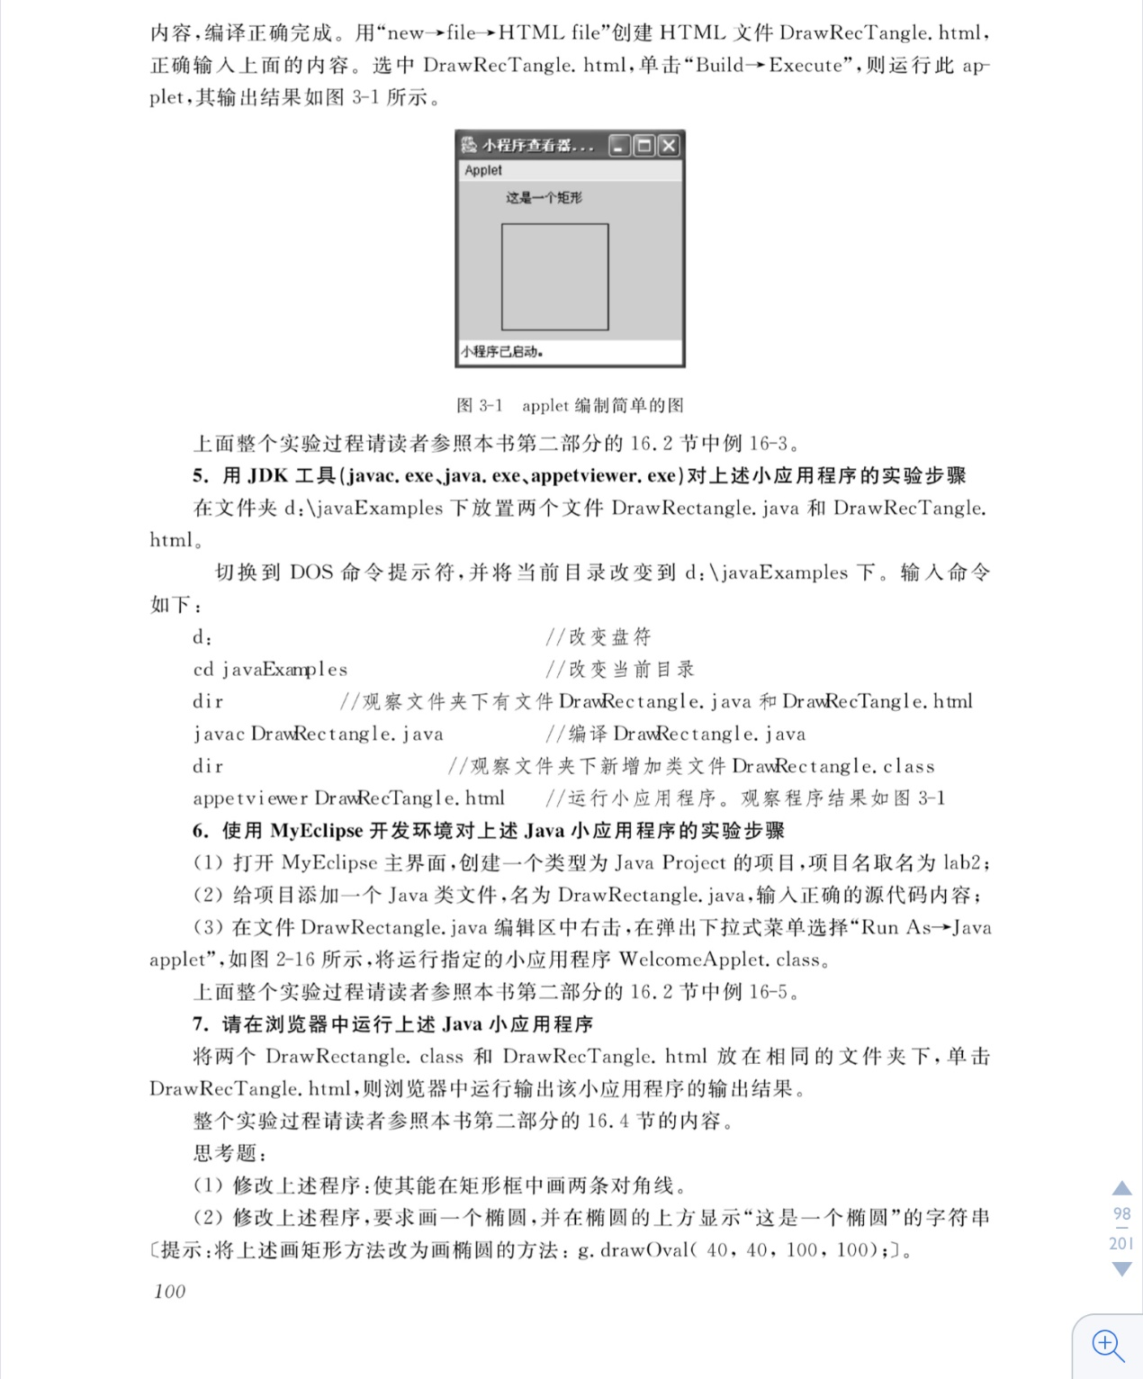

### CMD运行:

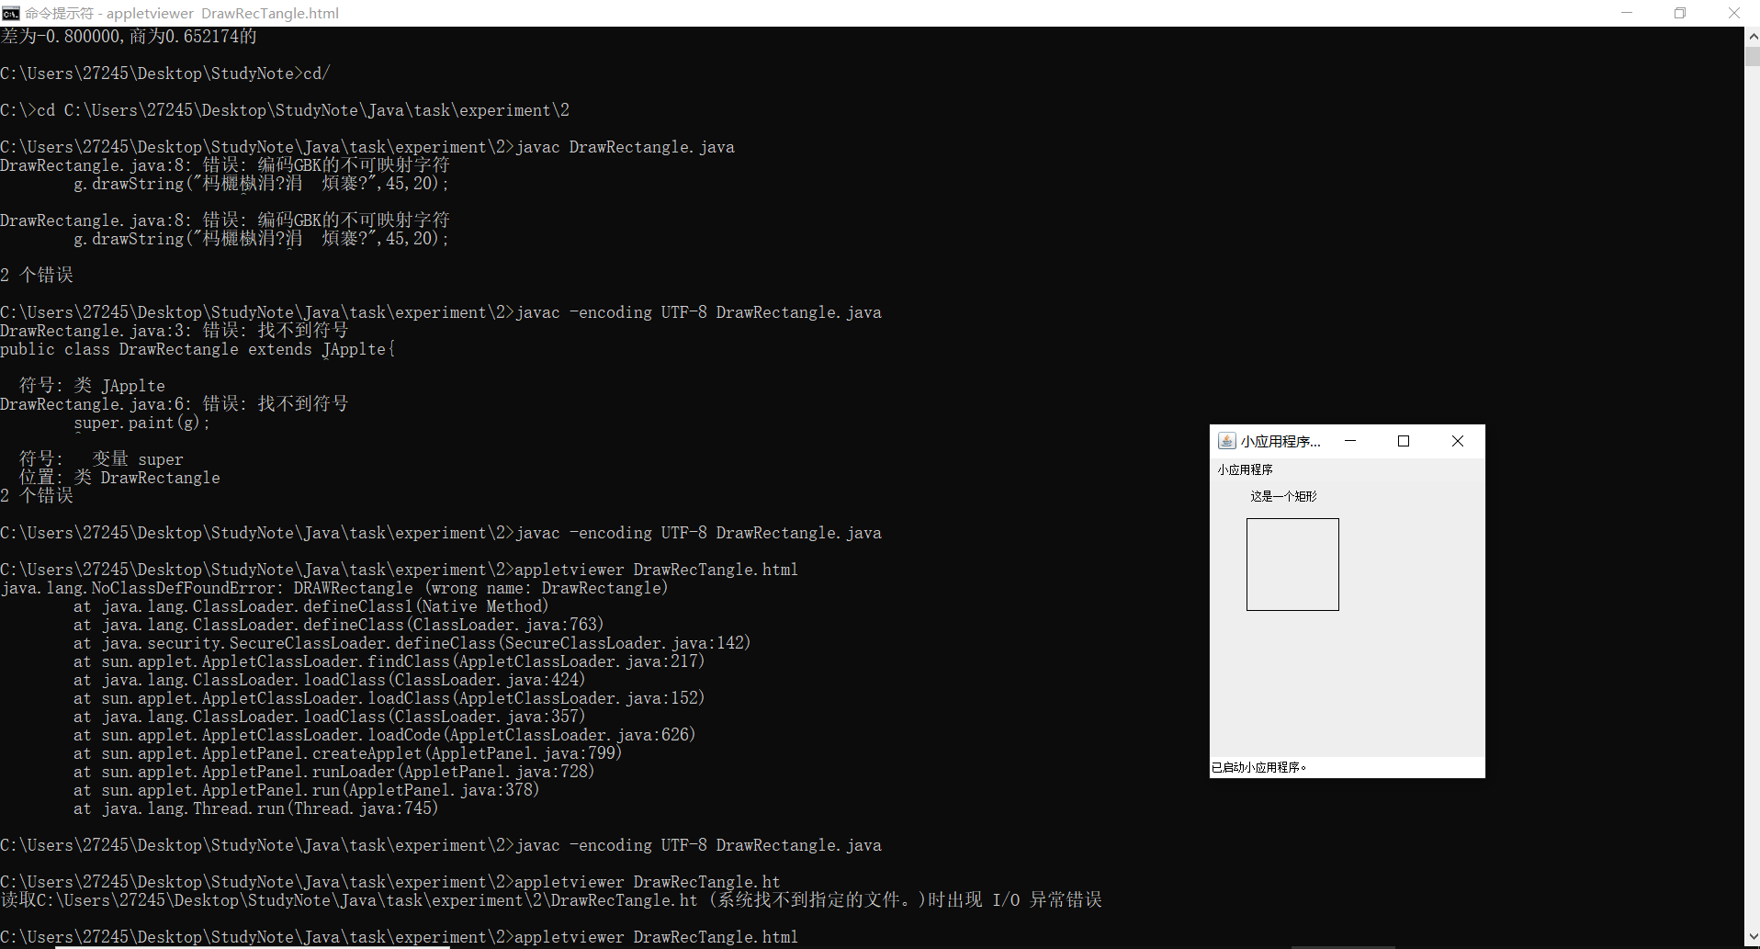

### Eclipse运行:

